МІНІСТЕРСТВО ОСВІТИ І НАУКИ УКРАЇНИ
ДЕПАРТАМЕНТ ОСВІТИ І НАУКИ
ЛЬВІВСЬКОЇ ОБЛАСНОЇ ДЕРЖАВНОЇ АДМІНІСТРАЦІЇ

Н А К А З

_11.04. 2018 р. | Львів | № 07-01/121

Про підсумки обласного етапу
Всеукраїнського конкурсу
винахідницьких і раціоналізаторських
проектів еколого-натуралістичного напряму

На виконання наказу департаменту освіти і науки обласної державної адміністрації від 02.04.2018 року № 07-01/104 11 квітня 2018 року на базі комунального закладу Львівської обласної ради «Львівський обласний центр еколого-натуралістичної творчості учнівської молоді» був проведений обласний етап Всеукраїнського конкурсу винахідницьких і раціоналізаторських проектів еколого-натуралістичного напряму. Конкурс проводився з метою виявлення та всебічної підтримки обдарованої молоді, яка займається дослідництвом і здійснює відкриття в різних галузях знань.
На конкурс були подані роботи учнів 7-9 класів закладів загальної середньої та позашкільної освіти Пустомитівського, Сокальського, Яворівського, Золочівського, Стрийського, Бродівського, Городоцького, Буського, Мостиського районів, Червоноградського ЦЕНТУМ та КЗ ЛОР «ЛОЦЕНТУМ».
Під час відкритої стендової презентації школярі захищали дослідницькі проекти у чотирьох номінаціях: «Біологія», «Екологія», «Медицина і охорона здоров’я», «Сільськогосподарське дослідництво і винахідництво».
Відповідно до протоколу журі від 11 квітня 2018 року

Н А К А З У Ю:

1. Нагородити дипломами департаменту освіти і науки обласної державної адміністрації та призами в номінаціях:

1.1. «Екологія»
І місце
Голубець Анну | - | ученицю 9 класу Містківської ЗОШ І-ІІІ ступенів Пустомитівського району.

ІІ місце
Курила Миколу, | - | учня 9 класу Бродівської ЗОШ І-ІІІступенів № 4;
Волянюка Богдана | - | учня 9 класу Бродівської ЗОШ І-ІІІступенів № 4.

ІІІ місце
Ковч Мар’яну | - | вихованку гуртка «Юні лісівники» КЗ ЛОР «Львівський обласний центр еколого-натуралістичної творчості учнівської молоді».

1.2. «Біологія»
І місце
Войтович Марію | - | ученицю 10 класу Белзької ЗШ І-ІІI ступенів Сокальського району.

ІІ місце
Шоломинського Віктора | - | учня 8 класу Новояворівського НВК “ЗОШ ІІ ступеня – ліцей” Яворівського району.

ІІІ місце
Яцейко Анастасію | - | ученицю 7 класу Підберізцівського НВК «ЗНЗ І-ІІІ ступенів» ОТГ Підберізцівської сільської ради Пустомитівського району.

1.3. «Медицина і охорона здоров’я»

І місце
Стельмах Марію | - | ученицю 9 класу Чижиківської ЗОШ І-ІІІ ступенів Пустомитівського району.

ІІ місце
Вишневського Артема | - | учня 8 класу Городоцької ЗОШ І-ІІІ ступенів №4.

ІІІ місце
Новик Софію | - | ученицю 9 класу Топорівського НВК «Загальноосвітня школа І-ІІІ ступенів» Буського району.

1.4. «Сільськогосподарське дослідництво і винахідництво»

І місце
Саламовську  Тетяну | - | вихованку секції біології Стрийського районного Будинку дитячої та юнацької творчості.

ІІІ місце
Курек Уршулю-Віолетту | - | ученицю 6 класу СЗШ №3 м. Мостиська.

- Нагородити дипломами департаменту освіти і науки обласної державної адміністрації та заохочувальними призами за актуальність досліджень:

Козака Остапа | - | вихованця гуртка «Юні лісівники» КЗ ЛОР «Львівський обласний центр еколого-натуралістичної творчості учнівської молоді»;
Смолинець Анастасію | - | вихованку гуртка «Екологічна біохімія» Червоноградського центру еколого-натуралістичної творчості учнівської молоді;
Дулібу Руслану | - | ученицю 9 класу Містківської ЗОШ І-ІІІ ступенів Пустомитівського району;
Шмагало Анастасію | - | ученицю 9 класу Містківської ЗОШ І-ІІІ ступенів Пустомитівського району.

3. Відзначити подяками департаменту освіти і науки обласної державної адміністрації за організацію та проведення науково-дослідницької роботи з біології та екології, належну підготовку школярів до обласного етапу Всеукраїнського конкурсу винахідницьких і раціоналізаторських проектів еколого-натуралістичного напряму:

Бабій Людмилу Іванівну | - | вчителя біології Новояворівського НВК “ЗОШ ІІ ступенів – ліцей” Яворівського району;
Головач Олександру Мирославівну | - | вчителя біології СЗШ №3 м. Мостиська;
Гончаренка Віталія Івановича | - | доцента кафедри ботаніки ЛНУ імені Івана Франка, кандату біологічних наук;
Гук Мирославу Іванівну | - | керівника гуртка «Екологічна біохімія» Червоноградського центру еколого-натуралістичної творчості учнівської молоді;
Кісь Ірину Ярославівну | - | вчителя хімії та основ здоров`я Містківської ЗОШ І-ІІІ ступенів Пустомитівського району;
Ковальчук Галину Семенівну | - | вчителя біології Топорівського НВК «Загальноосвітня школа І-ІІІ ступенів» Буського району;
Кушкевич Мар'яну Василівну | - | керівника секції біології Стрийського районного Будинку дитячої та юнацької творчості;
Лемегу Ірину Петрівну | - | вчителя хімії і біології Белзької ЗШ І-ІІI ступенів Сокальського району;
Малицьку Ольгу Ярославівну | - | керівника гуртка «Юні лісівники» КЗ ЛОР «Львівський обласний центр еколого-натуралістичної творчості учнівської молоді», вчителя біології Великомостівського ЗЗСО І-ІІІ ступенів;
Панченко Наталію Сергіївну | - | вчителя біології Городоцької ЗОШ І-ІІІ ступенів № 4;
Париняк Оксану Григорівну | - | вчителя біології та екології Містківської ЗОШ І-ІІІ ступенів Пустомитівського району;
Семенюк Василину Дмиртівну | - | керівника гуртка «Юні лісівники» КЗ ЛОР «Львівський обласний центр еколого-натуралістичної творчості учнівської молоді»;
Тютько Неонілу Іванівну | - | вчителя хімії та біології Чижиківської ЗОШ І-ІІІ ступенів Пустомитівського району;
Шевціва Василя Федоровича | - | вчителя фізики Бродівської ЗОШ І-ІІІ ступенів № 4;
Штойко Мирославу Романівну | - | вчителя англійської мови Підберізцівського НВК «ЗНЗ – І-ІІІ ступенів» ОТГ Підберізцівської сільської ради.

6. Контроль за виконанням наказу покласти на начальника управління департаменту освіти і науки облдержадміністрації Г.В.Яворовську.

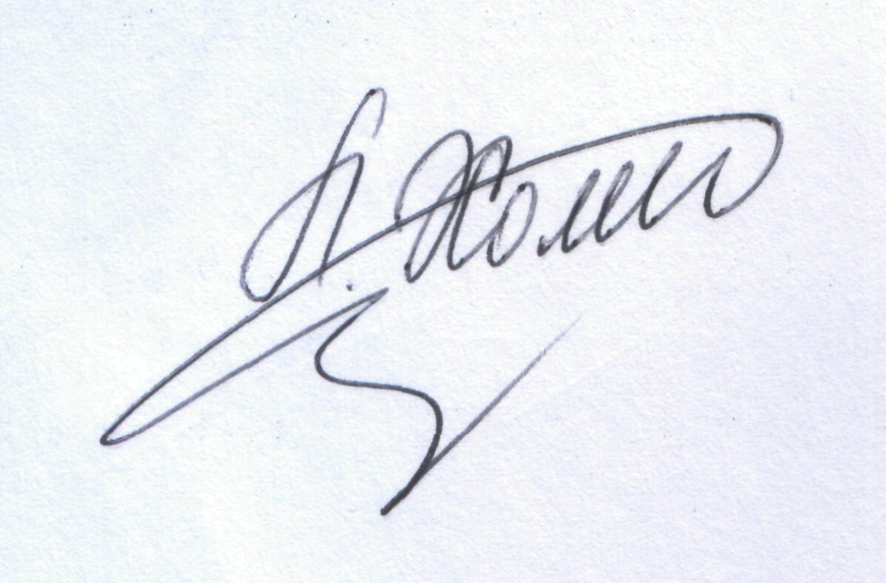

Директор Л.С. Мандзій

Завізували:

Начальник управління департаменту освіти і науки |  | Г.В.Яворовська
Директор комунального закладу Львівської обласної ради «Львівський обласний центр еколого-натуралістичної творчості учнівської молоді» |  | А.О. Кийко

